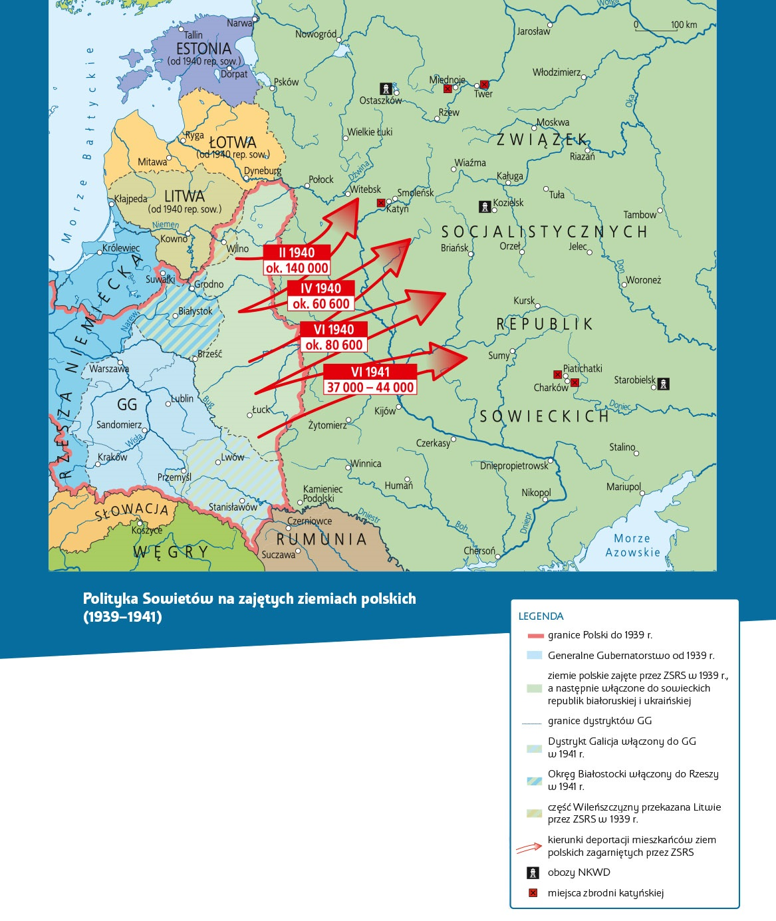

**Praca z mapą**

**1.** Narysuj na mapie kolorem czarnym przebieg granicy między   
III Rzeszą a ZSRS po podpisaniu umowy o przyjaźni i granicach   
w 1939 r.

**2.** Odszukaj na mapie ziemie polskie zajęte przez ZSRS we   
wrześniu 1939 r., a następnie określ ich przynależność   
administracyjną.

**3.** Podaj nazwy terenów widocznych na mapie, które Sowieci zagarnęli po wrześniu 1939 r., i określ ich przynależność administracyjną.

**4.** Odszukaj na mapie Wileńszczyznę i określ jej przynależność w latach 1939–1940.

**5.** Określ czas oraz kierunek wywózek mieszkańców ziem polskich zagarniętych przez ZSRS.

**6.** Podaj orientacyjną liczbę deportowanych.

**7.** Podaj nazwy miejscowości, w których Sowieci zorganizowali obozy NKWD. Na podstawie wiedzy pozaźródłowej wyjaśnij, kogo w nich przetrzymywali.

**8.** Podaj nazwy miejscowości, w których Sowieci dokonali masowych egzekucji określonych jako zbrodnia katyńska. Na podstawie wiedzy pozaźródłowej wyjaśnij, kogo w tych miejscach zamordowali i jaka jest szacunkowa liczba ofiar tej zbrodni.